附件2
批量、单个生成思想品德鉴定表功能操作流程
管理端用户可使用系统功能批量、单个生成助学专业、专接本项目考生的思想品德鉴定表（一人一表），鉴定表的基本信息部分由系统根据考生信息自动填写。具体操作流程如下：
一、批量生成思想品德鉴定表（以助学项目为例）
1.进入管理系统，在助学专业栏目中选择毕业管理-鉴定表打印管理，如下图：
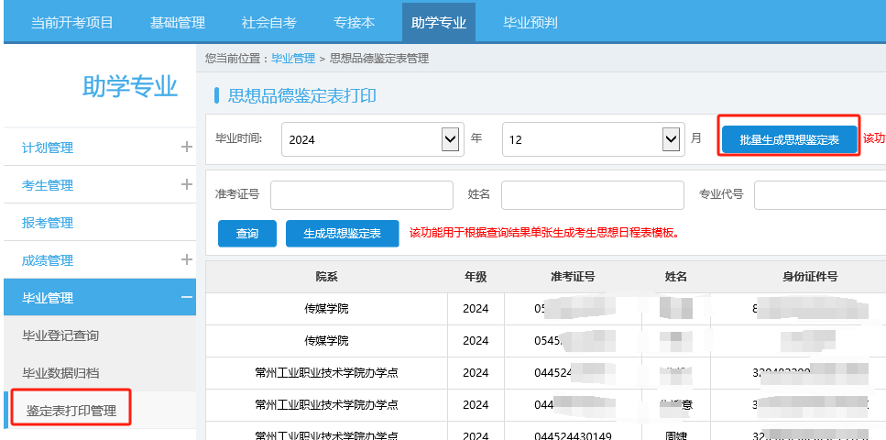
2.选择毕业时间（本次为2024年12月），点击“批量生成思想鉴定表”按钮，如下图：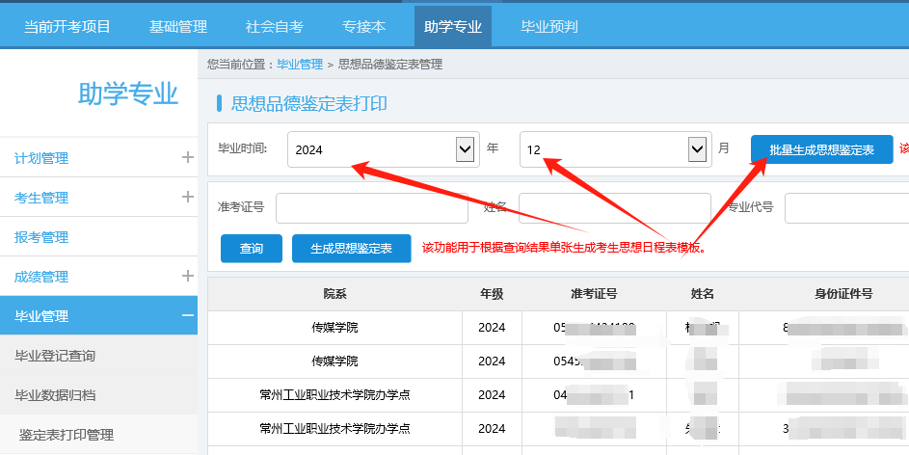
3.点击模板下载按钮，如下图，按照说明中1-4的要求在模板文件中填写好相关内容。
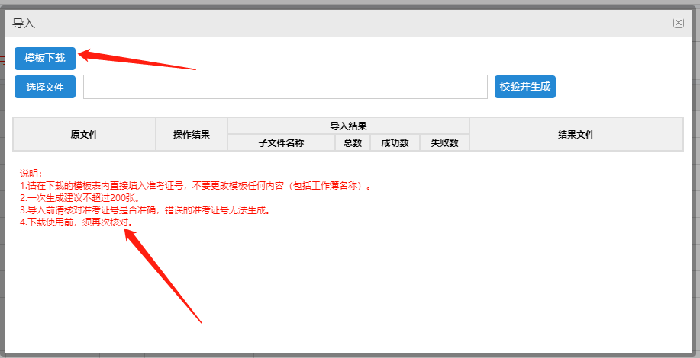
4.完成以上步骤后，点击选择文件按钮，导入填写好的模板文件，然后点击校验并生成按钮，如下图：
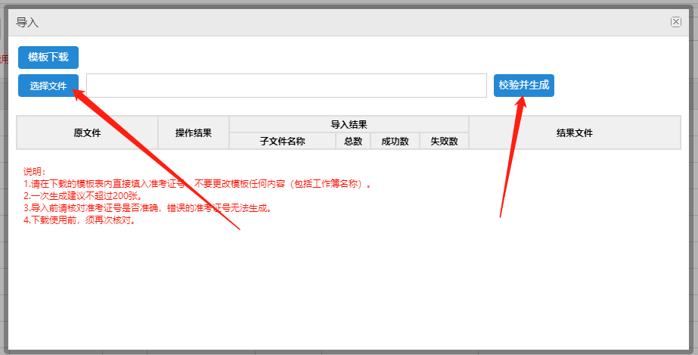
5.系统会自动生成思想品德鉴定表压缩包。每张鉴定表的表头部分已自动生成了考生信息，不用填写，只需填写自我鉴定和考生单位对毕业生的思想品德鉴定两部分，填写好后可直接打印。
专接本项目操作步骤同上。
二、单个生成思想品德鉴定表（以助学项目为例）
1.进入管理系统，在助学专业栏目中选择毕业管理-鉴定表打印管理，如下图：
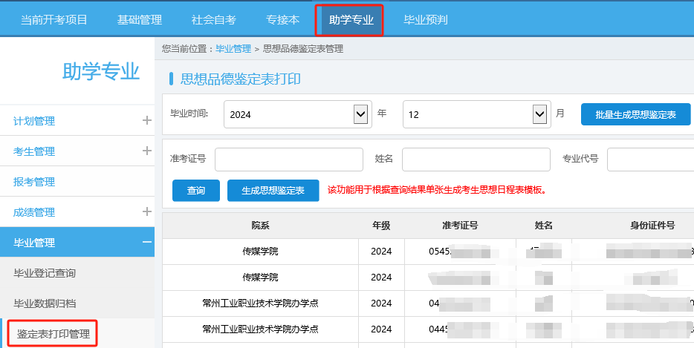
2.选择毕业时间（本次为2024年12月），在准考证号栏内输入某一考生的准考证号，点击查询和生成思想鉴定表按钮，如下图，系统会自动生成思想品德鉴定表压缩包。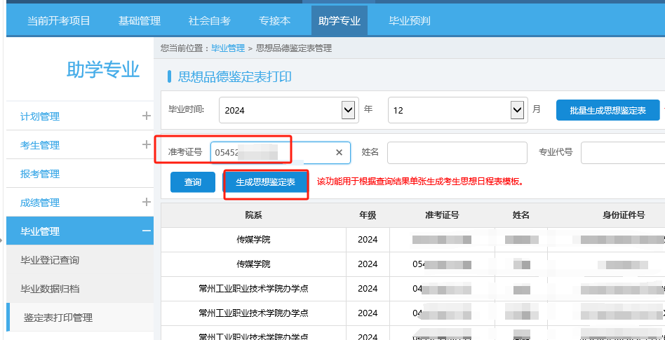
专接本项目操作步骤同上。

